Ime (ime roditelja) i prezime stranke

Adresa stanovanja

Mjesto

INSTITUT ZA MEDICINSKO VJEŠTAČENJE ZDRAVSTVENOG STANJA ODJELJENJE ZA PRVOSTEPENI POSTUPAK U

ZAHTJEV ZA MEDICINSKO VJEŠTAČENJE

- PROCENTA (STUPNJA) TJELESNOG OŠTEĆENJA
- POTREBE ZA NJEGU I POMOĆ DRUGOG LICA
- POTREBE ORTOPEDSKOG DODATKA

U SVRHU OSTVARIVANJA PRAVA PO ZAKONU O OSNOVAMA SOCIJALNE ZAŠTITE, ZAŠTITE CIVILNIH ŽRTAVA RATA I ZAŠTITE PORODICA S DJECOM)

PREZIME (IME OCA) I IME STRANKE
JMBG
GODINA ROĐENJA I MJESTO
LIČNA KARTA BROJ IZDATA OD
ADRESA STANOVANJA
MJESNA ZAJEDNICA

Opisati detaljno mjesto stanovanja ukoliko je u pitanju kućna posjeta i sve promjene koje nastanu prije obilaska kućne posjete javiti na telefon Odjeljenja kojem je predat zahtjev
KONTAKT TELEFON
BRAČNI STATUS
ZANIMANJE
GODINE RADNOG STAŽA
IME I PREZIME STARATELJA I KONTAKT TELEFON
DA LI JE OSTVARENO PRAVO NA NOVČANU NAKNADU IZ TAČKI 1,2 ILI 3 ZAHTJEVA PO NEKOM DRUGOM OSNOVU, AKO JESTE, OBAVEZNO PRILOŽITI FOTOKOPIJU NALAZA ILI RJEŠENJA O PRAVU. DAVANJE NETAČNIH PODATAKA IDE NA VLASITU ŠTETU I PODLIJEŽE ODGOVORNOSTI

Okrenite-

Uz zahtjev je neophodno priložiti slijedeću dokumentaciju:

  - Originalan primjerak uplatnice za medicinsko vještačenje s naznačenim imenom osobe čije se medicinsko vještačenje vrši;
  - Ličnu kartu (kopija);
  - Prijavu o mjestu prebivališta – boravišta (kopija CIPS-ova);
  - Kopije izvorne medicinske dokumentacije o nastanku bolesti, povrede ili ozljede, medicinsku dokumentaciju o sadašnjem zdravstvenom stanju (aktuelna medicinska dokumentacija) i svu medicinsku dokumentaciju sa kojom raspolažete;
  - Kopiju rješenja o kategorizaciji za lica ometena u fizičkom i psihičkom razvoju (isti je potrebno priložiti samo ukoliko se radi o licu koje je kategorisano);
UPLATA ZA PREGLED U KUĆNOJ POSJETI (naznačiti ime osobe čije se medicinsko vještačenje vrši):
154,44 KM
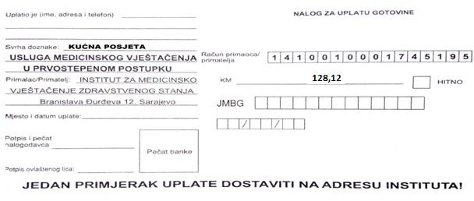
UPLATA ZA PREGLED NA INSTITUTU (naznačiti ime osobe čije se medicinsko vještačenje vrši):
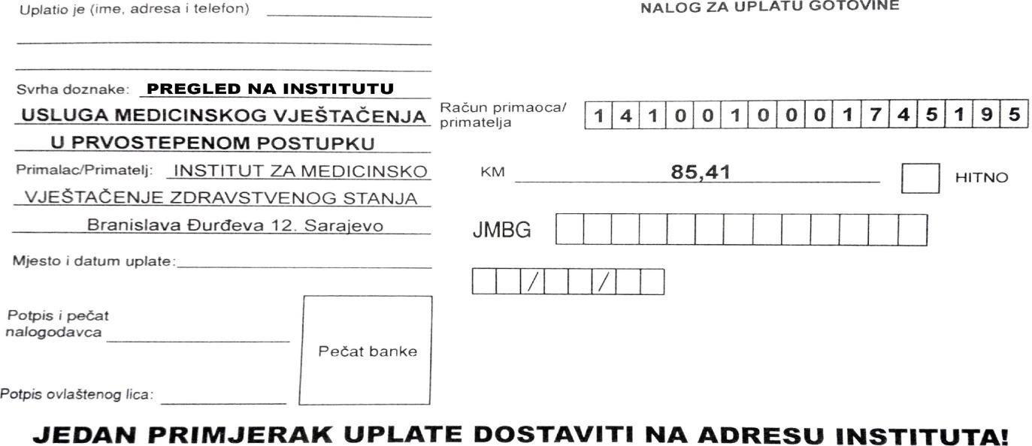
Podnošenjem ovog zahtjeva daje se odobrenje za obradu u zahtjevu navedenih ličnih/osobnih podataka od strane Instituta za medicinsko vještačenje zdravstvenog stanja, a u svrhu medicinskog vještačenja i odobrenje da podaci budu ispisani na Nalazu, ocjeni i mišljenju ili drugog akata koje sastavlja Institut u okviru medicinskog vještačenja, te da budu upisani u fizičkoj i elektronskoj arhivi Instituta.
102,96 KM

Dana . godine Podnosilac zahtjeva

